OBJAVA ZA MEDIJE

U HRVATSKOJ AKADEMIJI ZNANOSTI I UMJETNOSTI
ODRŽAN 6. ONKOLOŠKI KOLOKVIJ FARMAKOEKONOMIKA U ONKOLOŠKOJ ZAŠTITI
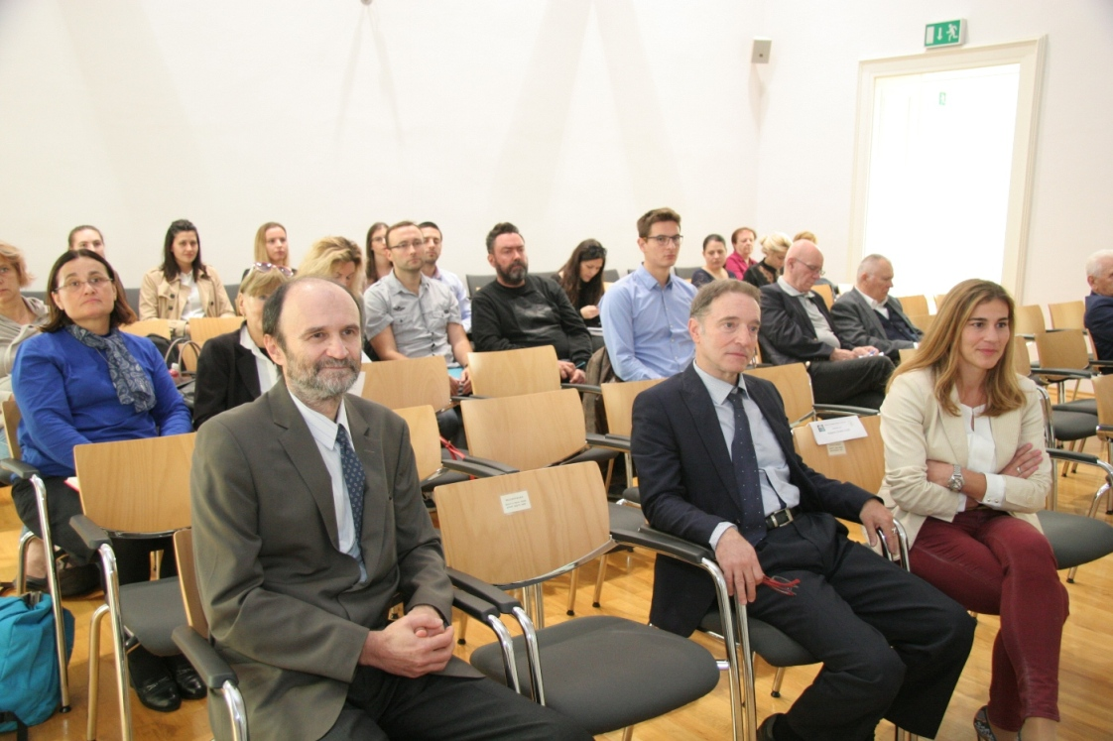

Zagreb, 20. listopada 2017. – U Knjižnici Hrvatske akademije znanosti i umjetnosti u petak 20. listopada održan je 6. Onkološki kolokvij HAZU na temu Farmakoekonomika u onkološkoj zaštiti. Izlagači su bili prof. dr. sc. Miroslav Mastilica iz Škole narodnog zdravlja Andrija Štampar Medicinskog fakulteta Sveučilišta u Zagrebu i dr. sc. Vanesa Benković iz Hrvatskog društva za farmakoekonomiku i ekonomiku zdravstva.
Prof. dr. sc. Miroslav Mastilica dao je uvod u ekonomiku zdravstva istaknuvši da se zdravstvo svih razvijenih zemalja, kao i u Hrvatskoj, suočava sa stalnim porastom zdravstvene potrošnje. Ekonomika zdravstva kao relativno mlada javnozdravstvena disciplina bavi se utvrđivanjem opsega i strukture zdravstvenih potreba te traženjem najefikasnijih metoda njihova zadovoljavanja. Financiranje učinkovite zdravstvene zaštite, uz smanjenje troškova za korisnike/pacijente, kao i za pružatelje usluga, jedan je od najzahtjevnijih političkih problema mnogih zemalja, pa i Hrvatske. Tako se svi reformski pokušaji u hrvatskom zdravstvu bave prvenstveno problemima financiranja, odnosno pitanjima kako povećati prihode, smanjiti/racionalizirati troškove, ili kako s postojećim sredstvima zadovoljiti sve veće potrebe građana kao pacijenata i pri tom ne ugroziti zakonom garantirano pravo svih građana na odgovarajuću zdravstvenu zaštitu.
Dr. sc. Vanesa Benković govorila je o primjeni farmakoekonomike u onkologiji. Onkološki lijekovi u vrhu su po rastu potrošnje, ne samo u Hrvatskoj, već i u svijetu. Starenjem populacije i mogućnostima sve ranijeg uvođenja terapije otvaraju se vrata dugoročnom upravljanju i kontroli bolesti. Silan rast inovacije i proaktivni koraci udruga bolesnika, liječnika i ostalih zainteresiranih strana, čine odabir o troškovno učinkovitoj sve težim ne samo onima koji drže proračun, već i samim liječnicima koji donose odluke o svojim bolesnicima. Unatoč svim naporima, trenutni pristup dizajnu kliničkih studija ne daje dovoljno sofisticirane informacije i vrijednostima novih terapija, posebno kad se ona stavlja u lokalni kontekst. Odabir primarnog ishoda u onkologiji diktira stadij onkološkog sijela, a osim općeg preživljenja ishod povećanja preživljenja bez progresije služi kao primarni dokaz. Osim navedenoga, sve više ishodi samoprocjene bolesnika (patient reported outcomes) bivaju dodani klničkim studijama kao bolesnikova percepcija vrijednosti lijeka. Na sličan način, za očekivati je da će ishodi percipirani od strane platitelja usluga biti sve više uključivani u studije. Uloga farmakoekonomike jest da posluži kao alat koji će podržati odlučivanje o vrijednosti određene terapijske opcije uz istovremeno omogućavanje održivosti proračuna, od proračuna bolničkog odjela sve do državnog.
Marijan Lipovac
Ured za odnose s javnošću i medije HAZU

